РУКОВОДСТВО ПОЛЬЗОВАТЕЛЯ
по использованию информационной системы по оформлению и учета заказов в цветочном салоне «Пассифлора»
Аннотация.
Данное приложение разработано для оформления и учета заказов в цветочном салоне «Пассифлора»
Условия функционирования.
Минимальная конфигурация, при которой возможна эксплуатация продукта:
- процессор Intel Celeron B815-1.6GHz или аналогичные
- оперативную память объемом, 1Gb;
- HDD, 40 Гигабайт;
- Видеокарта Intel HD 2000 или аналогичные.
Общее описание
Данная информационная система позволяет вести учет товаров, добавлять новые позиции на продажу, вести учет сотрудников и добавлять новых, осуществлять управление заказами и осуществлять их выдачу, а также поддерживает систему регистрации и авторизации.
Оборудование ИС разрабатывается на ПК со следующими характеристиками:
- процессор Intel Celeron B815 1,6 GHz;
- оперативная память AMD Radeon Performance 1333Mhz 6GB;
- видеокарта Intel HD Graphics 2000;
- жесткий диск объемом 256GB;
- установленная ОС Windows 10.
Работа с программой
Запуск программы и авторизация
Чтобы запустить данную программу необходимо перейти по пути «Passiflora/bin/Debug/» и запустить исполнительный файл «Passiflora.exe»
После того, как программа запустится появится приветственная форма, на которой прописано приветствие, название и описание цветочного салона с одной кнопкой, нажав которую, пользователь попадает на форму с продукцией салона (Рисунок 1).
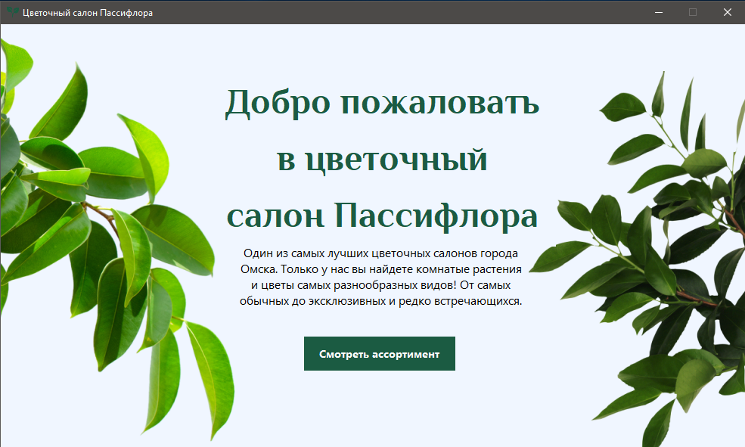
Рисунок 1 – Приветственный экран
Если вы не авторизованы или не имеете аккаунта, то вам доступен только просмотр всей продукции, но без возможности что-либо заказать (Рисунок 2).
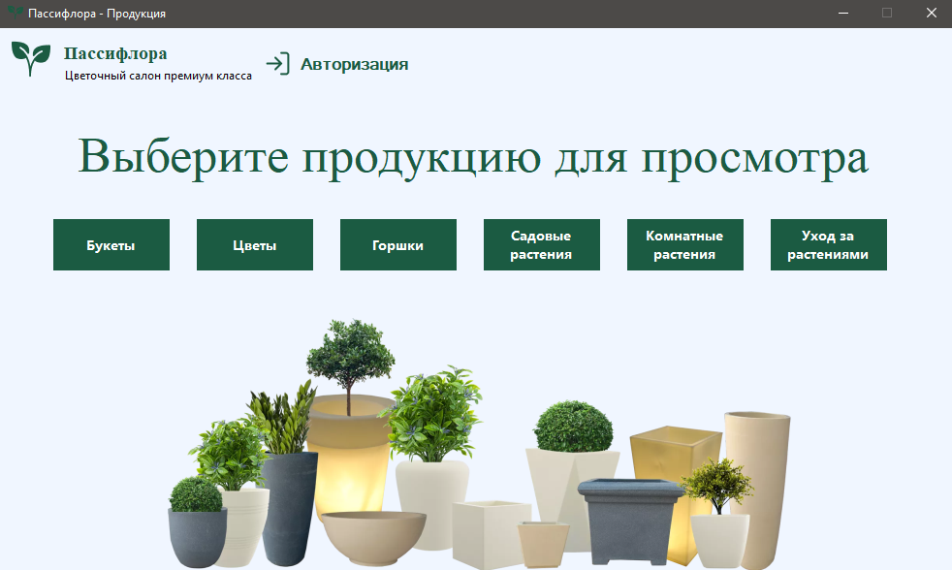
Рисунок 2 – Форма выбора продукции цветочного салона
После выбора любого пункта продукции салона, открывается шаблонная форма, в которой расположен список всех доступных позиций для выбранной категории товара. Также имеется возможность отсортировать товары по определенным параметрам таким как название, длина, ширина, высота, стоимость с указанием порядка сортировки по убыванию или возрастанию.
По умолчанию вся продукция сортируется по имени в порядке возрастания. Если пользователь не авторизирован, то кнопка оформления заказа деактивирована до момента авторизации. После того как пользователь авторизуется, данная возможность активируется автоматически. Также присутствует возможность вернуться к списку всех товаров с помощью ссылки «Назад» в левом верхнем углу (Рисунок 3).
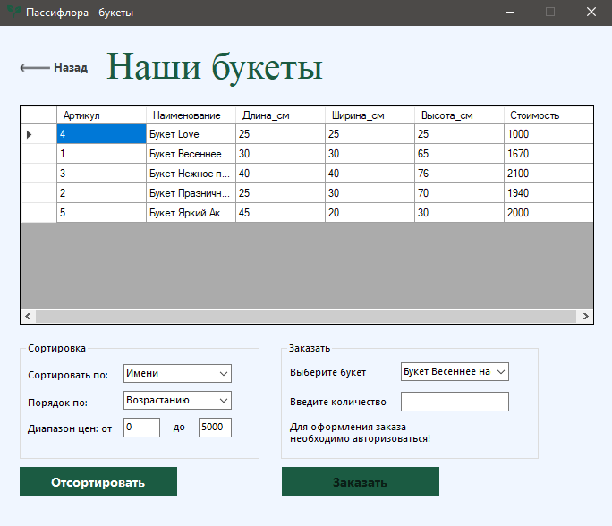
Рисунок 3 – Форма с продукцией цветочного салона
Чтобы появилась возможность оформлять заказы, необходимо авторизоваться. Это можно сделать на форме авторизации, перейти на которую можно из формы выбора продукции. Здесь пользователю предлагается ввести логин и пароль для авторизации в системе и получения доступа к возможности оформления заказов и просмотра последних в своем личном кабинете. Предусмотрена возможность возврата на страницу с продукцией посредством перехода по ссылке «Назад». После успешной авторизации обычного пользователя не относящимся к сотрудникам автоматически перенаправляет на форму с продукцией (Рисунок 4).
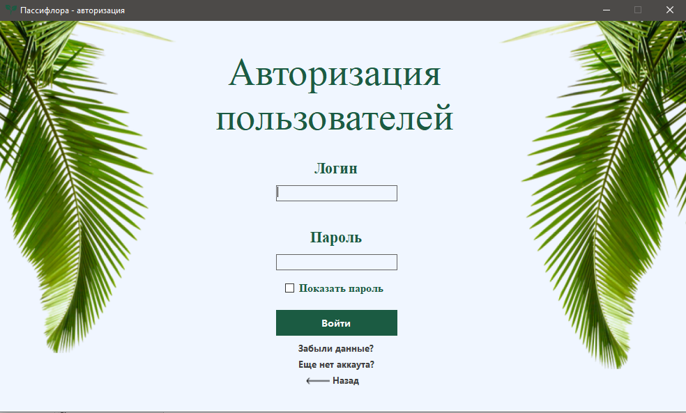
Рисунок 4 – Форма авторизации
На данной форме, помимо авторизации, присутствует функция восстановления данных в случае их утери. Для этого будет выведено специальное окно, в котором пользователь должен ввести секретный ключ, полученный им при регистрации нового аккаунта. Присутствует подсказка, которая объясняет, что такое секретный ключ и как его получить. Для получения подсказки необходимо перейти по ссылке «Что такое секретный ключ».
В случае утери секретного ключа, доступ к аккаунту может предоставить только сотрудник цветочного салона (Рисунок 5).
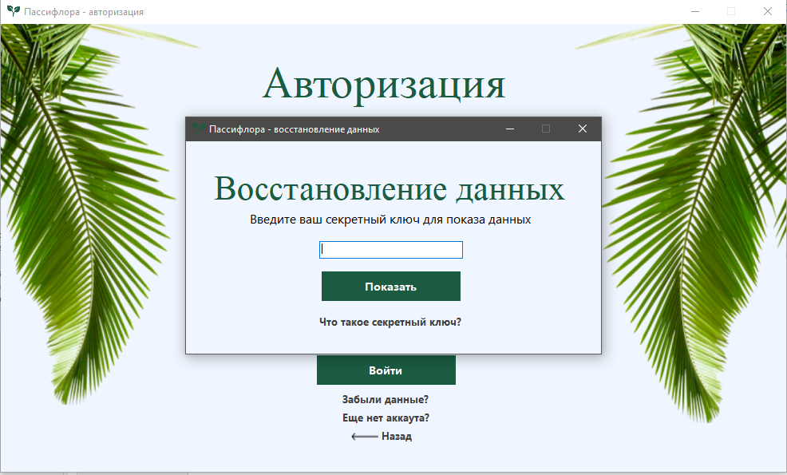
Рисунок 5 – Форма восстановления данных
На форме авторизации также присутствует возможность регистрации аккаунта. Для этого необходимо перейти по ссылке «Еще нет аккаунта?», после чего произойдет перенаправление на форму регистрации, где будет предложено заполнить все поля.
Если этого не сделать, будет выведена соответствующая ошибка. После нажатия на кнопку «Зарегистрироваться» появится сообщение об успешной регистрации, которое будет содержать в себе секретный ключ.
В случае, если пользователь передумает регистрировать аккаунт, предусмотрена возможность вернуться на форму авторизации посредством перехода по ссылке «Назад» (Рисунок 6).
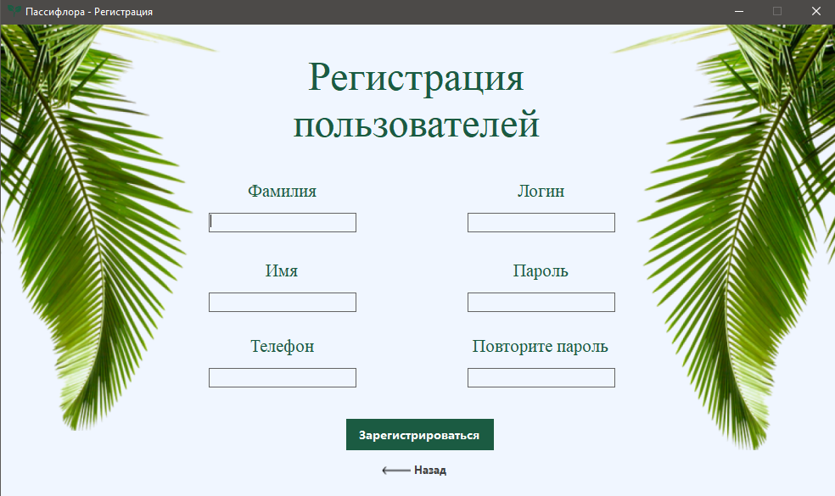
Рисунок 6- Форма регистрации
После успешной регистрации пользователь будет автоматически перенаправлен на форму авторизации для ввода только что зарегистрированных учетных данных и получению доступа к полному функционалу пользователя.
У каждого пользователя есть свой личный кабинет где он может просмотреть все свои заказы, которые вносятся туда сразу после оформления заказа.
Для того, чтобы в личном кабинете появились заказы, необходимо авторизоваться, перейти в любую категорию и выбрать любой товар, указав количество, и нажать на кнопку «Заказать», после чего откроется форма оформления заказа (Рисунок 7).
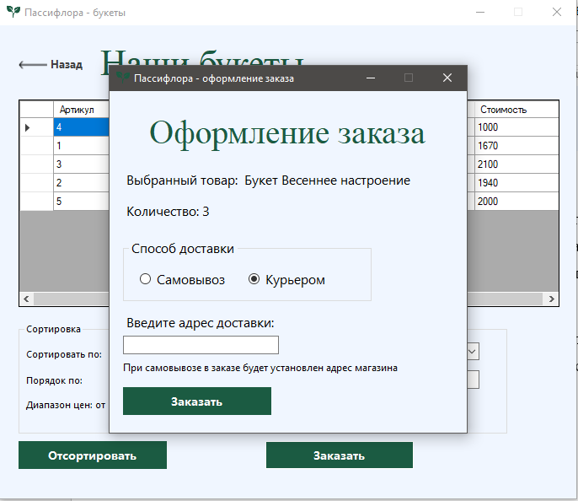
Рисунок 7 – Форма оформления заказа
После оформления заказа, он будет отображаться в личном кабинете пользователя, где так же выводится сумма всех заказов конкретного пользователя. Перейти в личный кабинет можно с формы «Продукция» посредством перехода по ссылке «Личный кабинет» по нажатию на которой пользователя перенаправляет на форму «Личный кабинет». (Рисунок 8)
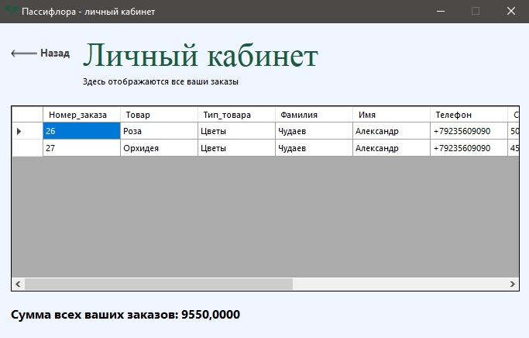
Рисунок 8 – Личный кабинет пользователя
Информационная система цветочного магазина также располагает функционалом под названием «Панель управления», которая доступна кассирам и администраторам салона. Для того чтобы попасть в панель управления необходимо перейти на форму авторизации и ввести соответствующие данные пользователя, которые числятся в базе данных как сотрудники.
После ввода данных кассира, открывается следующий функционал, такой как:
- просмотр заказов с последующей сортировкой вывода общего списка всех заказов по своим собственным параметрам выборки полей (номер, дата и статус) и порядку сортировки (возрастание/убывание);
- прямой поиск заказов по множеству полей. Например, по номеру, адресу доставки, фамилии клиента и тд;
- возможность отправлять новые заказы на обработку и в дальнейшем на выдачу с помощью группы «Изменить статус заказа». Можно присвоить один из трех статусов – новый, в обработке, выдан (Рисунок 9).
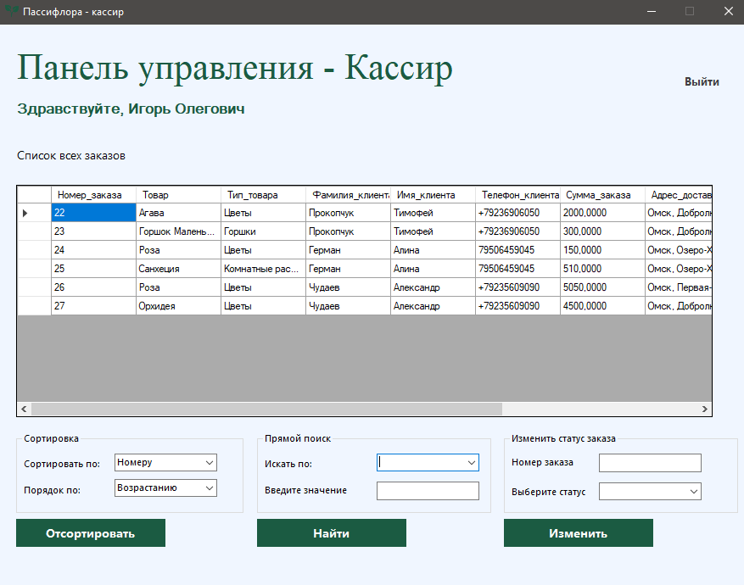
Рисунок 9 – Панель управления кассира
Для того чтобы попасть в панель управления с возможностями администратора, необходимо ввести соответствующие данные при авторизации пользователя. После успешного входа в систему, выводится форма панели управлениями с полным функционалом, таким как:
- управление заказами, а именно сортировка всех имеющихся заказов по собственным параметрам, прямой поиск по определенным полям и отменять заказы посредством удаления;
- управление данными сотрудников посредством поиска определенного сотрудника, добавление нового сотрудника с регистрацией пользователя и привязки сотрудника и пользователя для возможности авторизации, а также удаление сотрудника в случае его увольнения;
- добавление информации о поставках и поставленных товарах, и удаление поставок по кодовому номеру;
- добавление новых товаров в продукцию цветочного салона, искать по определенным полям и параметрам, а также удалять ненужные товары из позиций на продажу;
- поиск клиентов по определенным полям и удаление клиента в случае, если последний откажется пользоваться функционалом системы по личным причинам (Рисунок 10).
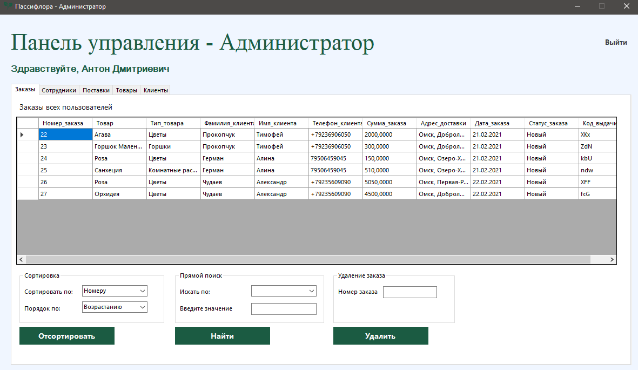
Рисунок 10 – Панель управления администратора

